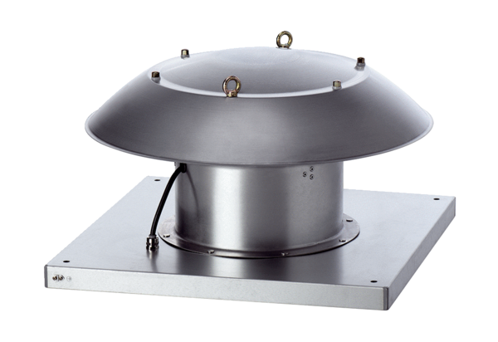Axiális tetőventilátor DZD 60/6 B Ex tCsomagolási egység: 1 darabVálaszték: C
Termékszám: 0087.0822Gyártó: MAICO

